C330H水蒸气透过率测试系统
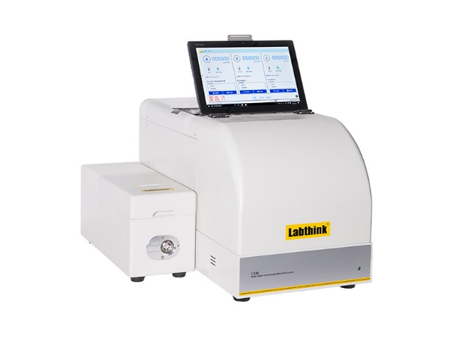

本产品基于电解法水分分析传感器的测试原理，参照ISO 15106-3标准设计制造，为中、高水蒸气阻隔性材料提供宽范围、高效率的水蒸气透过率检测试验。适用于食品、药品、医疗器械、日用化学、光伏电子等领域的薄膜、片材、纸张、包装件及相关材料的水蒸气透过性能测试。
只为精准
新型电解法水分分析传感器；先进流体力学和热力学设计的专利测试集成块；空间立体恒温技术；独立监测各腔测试情况的温湿度传感器；
高效合规
同时测试3个相同试样，符合平行试验的标准要求；支持同一条件下3个不同试样测试；
节省人力
自动温度、湿度控制；

产品特点^{注3}
- 专利的传感器技术
Labthink自主研制的新型电解法水分分析传感器，具有卓越的精准性、重复性和寿命，作为一种库仑电量式传感器，传感器信号遵循法拉第原理，拥有非常高的灵敏度。
- 新一代先进测试集成块
先进热力学和流体力学分析设计的专利三腔一体测试集成块结构。支持三个相同或不同试样的同步测试。
- 自动温度、湿度控制
设备内部温度、湿度自动调节。测试腔各自安装温湿度传感器监测温湿度情况，控制测试过程更加精准。
- 易用高效的系统功能
搭载高性能处理器和Windows10操作系统，通用各种软件和设备。
自动测试模式，不需人工调整快速获得精确结果。
专业测试模式，提供了灵活丰富的仪器控制功能，满足个性化科研需要。
独有DataShieldTM数据盾系统，对接用户数据集中管理要求，支持多种数据格式导出；采用可靠安全算法，防止数据泄露；支持通用有线和无线局域网，选配专用无线网，支持接入第三方软件
- 先进的用户服务意识
坚持以用户为中心的服务理念使Labthink造就了成熟的产品定制系统流程，可以提供灵活周到的个性化定制服务。
测试原理
将预先处理好的试样夹紧于测试腔之间，具有稳定相对湿度的氮气在薄膜的一侧流动，干燥氮气在薄膜的另一侧流动；由于湿度差的存在，水蒸气会从高湿侧穿过薄膜扩散到低湿侧；在低湿侧，透过的水蒸气被流动的干燥氮气携带至电解水分传感器，不同的水蒸气浓度产生不同的电量，通过分析计算得出浓度数值，进而计算试样的水蒸气透过率。对于包装件而言，干燥氮气则在包装件内流动，包装件外侧处于高湿状态。
参照标准
ISO 15106-3、GB/T 21529、YBB 00092003-2015
测试应用^{注3}
基础应用 | 薄膜 | 各种塑料薄膜、塑料复合薄膜、纸塑复合膜、共挤膜、镀铝膜、铝箔复合膜、玻纤铝箔纸复合膜等膜状材料的水蒸气透过率测试。
 | 片材 | PP片、PVC片、PVDC片、金属箔片、橡胶片、硅片等片状材料的水蒸气透过率测试。
 | 纸张、纸板及其复合材料 | 纸板及其复合材料 烟包镀铝纸、纸铝塑复合片材等纸张、纸板的水蒸气透过率测试。
 | 包装件 | 酒瓶、可乐瓶、花生油桶、利乐包装、真空包装袋、三片罐、化妆品包装、牙膏软管、果冻杯、酸奶杯等塑料、橡胶、纸、纸塑复合、玻璃、金属材质的瓶、袋、罐、盒、桶的水蒸气透过率测试。
扩展应用 | 包装件封盖 | 各种包装件封盖的水蒸气透过性能测试。
 | 液晶显示屏 | 液晶显示屏及相关膜片的水蒸气透过性能测试。
 | 太阳能背板 | 太阳能背板及相关材料的的水蒸气透过性能测试。
 | 管材 | PPR管等各种材料管子的水蒸气透过性能测试。
 | 医药泡罩 | 医药泡罩整体水蒸气透过性能测试。
 | 无菌护创膜、医用膏药贴剂 | 无菌护创膜、医用膏药贴剂等的水蒸气透过性能测试。
 | 电池外壳 | 电池外壳的水蒸气透过性能测试。
技术参数
表1：测试参数^{注1}
参数\型号 |  | C330H
测试范围 | g/(m²·day) (标准) | 0.005～50
 | g/(100in²·day) | 0.0003～3.223
 | g/(pkg·day)(包装件) | 0.000025～0.25
分辨率 | g/(m²·day) | 0.001
重复性 | g/(m²·day) | 0.005或2%，取大者
测试温度 | ℃ | 10～55±0.2
测试湿度 | RH | 5%～90%±1%,100%
扩展功能 | 包装件测试(最大3L) | 可选
 | DataShieldTM数据盾^{注2} | 可选
 | GMP计算机系统要求 | 可选
 | CFR21Part11 | 可选
表2：技术规格
测试腔 | 3
样品尺寸 | 108mm×108mm
样品厚度 | ≤3mm
标准测试面积 | 50cm²
载气规格 | 99.999%高纯氮气（气源用户自备）
气源压力 | ≥0.28MPa/40.6psi
接口尺寸 | 1/8 英寸金属管

